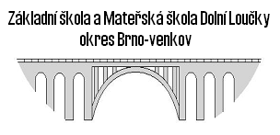

Věc: Uvolnění žáka/ žákyně z pravidelného vyučování

Žádám o uvolnění syna / dcery ……………………………………………………………………………

z pravidelného vyučování od ………………………………… do ……………………………………….

z důvodu ……………………………………………………………

Zákonný zástupce zodpovídá za to, že si žák doplní probrané učivo za toto období.

Datum: …………………………..
...…………………………………….
Podpis zákonného zástupce
Uvolnění schválil:

…..……………………………….. ………………………………….
třídní učitel/ka ředitelka školy

-------------------------------------------------------------------------------------

Věc: Uvolnění žáka/ žákyně z pravidelného vyučování

Žádám o uvolnění syna / dcery ……………………………………………………………………………

z pravidelného vyučování od ………………………………… do ………………………………………

z důvodu ……………………………………………………………

Zákonný zástupce zodpovídá za to, že si žák doplní probrané učivo za toto období.

Datum: …………………………..
...…………………………………….
Podpis zákonného zástupce
Uvolnění schválil:

…..……………………………….. ………………………………….
třídní učitel/ka ředitelka školy

